**Звіт**

Тема: Основи роботи з Wireshark. Аналіз пакетів TCP/UDP

04 10

КИЇВ – 2023

Пакет TCP

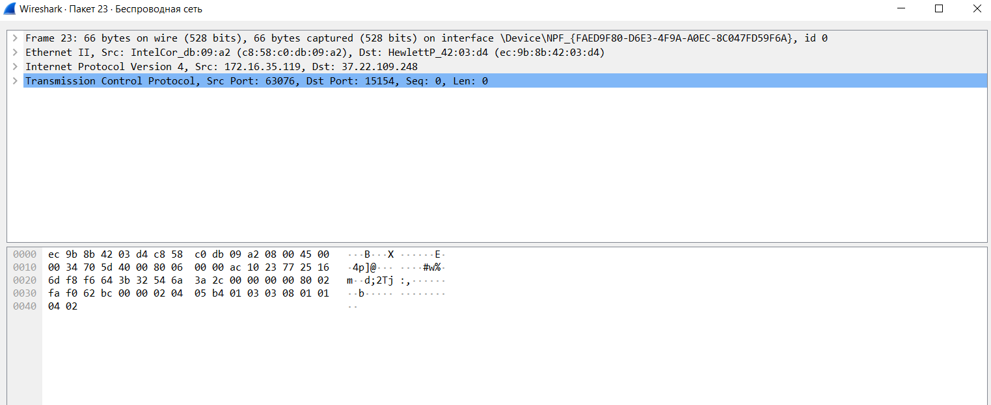



Значення полів у пакеті Frame 23, який був захоплений у Wireshark:

* Розмір пакету: 66 байт (528 біт)
* Ethernet II: використання протоколу Ethernet для передачі даних
* (Src) MAC-адреса: c8:58:c0:db:09:a2 (IntelCor_db:09:a2) – MAC-адреса джерела
* (Dst) MAC-адреса: ec:9b:8b:42:03:d4 (HewlettP_42:03:d4) – MAC-адреса призначення
* Internet Protocol Version 4 (IPv4): протокол для маршрутизації пакетів в мережі Інтернет
* (Src) IP-адреса: 172.16.35.119 – IP-адреса джерела
* (Dst) IP-адреса: 37.22.109.248 – IP-адреса призначення
* Transmission Control Protocol (TCP): протокол для з'єднання між відправником та одержувачем та забезпечує надійну передачу даних
* Джерело (Src) порт: 63076
* Призначення (Dst) порт: 15154

Цей пакет представляє початок комунікації між джерелом з IP-адресою 172.16.35.119 та призначенням з IP-адресою 37.22.109.248 через TCP з використанням портів 63076 і 15154 відповідно. Протокол TCP вказує на передачу даних зі зв'язком з послідовністю номера 0 і довжиною даних 0.

Шістнадцяткове представлення пакету:

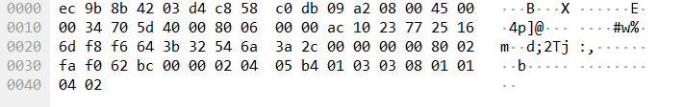

Пакет UDP



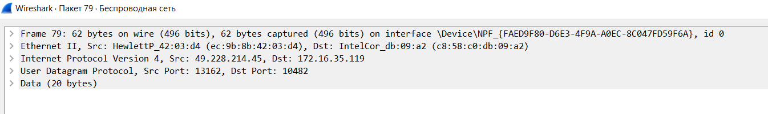

Значення полів у пакеті Frame 79, який був захоплений у Wireshark:

* Розмір пакету: 62 байт (496 біт)
* Ethernet II: використання протоколу Ethernet для передачі даних
* (Src) MAC-адреса: HewlettP_42:03:d4 (ec:9b:8b:42:03:d4) – MAC-адреса джерела
* (Dst) MAC-адреса: IntelCor_db:09:a2 (c8:58:c0:db:09:a2) – MAC-адреса призначення
* Internet Protocol Version 4 (IPv4): протокол для маршрутизації пакетів в мережі Інтернет
* (Src) IP-адреса: 49.228.214.45 – IP-адреса джерела
* (Dst) IP-адреса: 172.16.35.119 – IP-адреса призначення
* Використовується транспортний протокол UDP.
* Джерело (Src) порт: 13162
* Призначення (Dst) порт: 10482
* Дані: корисне навантаження пакета UDP містить 20 байт даних. Однак конкретний зміст даних не повідомляється.

Шістнадцяткове представлення пакету:

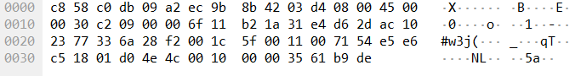

Основні відмінності між протоколами TCP/UDP :

1.TCP потребує підтвердження відправлення повідомлення

2.У TCP присутнє відновлення даних

3. TCP нумерує пакети

4. TCP контролює обмін даних, що робить трафік меншим